Почему нет доступа к материалам? я же слушатель этого курса?

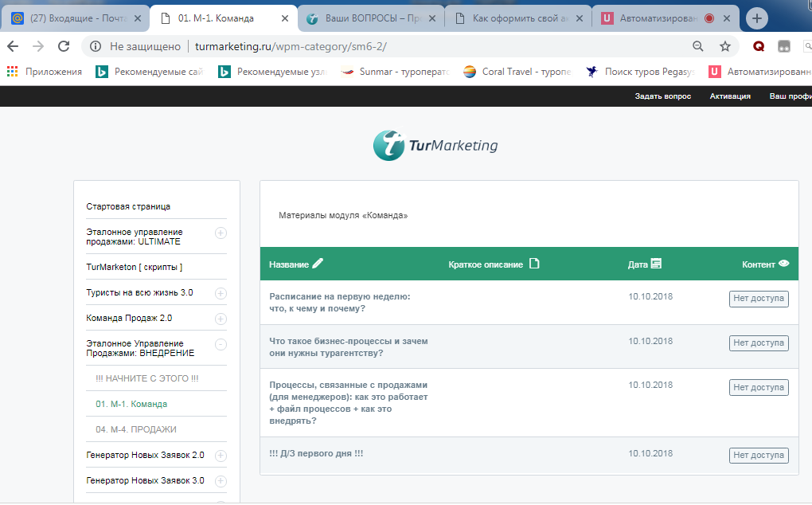
На платформе нет обещанных форм(( после дня 1
